てくてくビヨリ 山陰 29号
発行 2020年、冬
特集１ 歴史と文化が息づく城下町 萩・津和野

江戸時代、長州藩と津和野藩という二つの藩が置かれ、現在も県境をまたぎながらも、ひとつの観光エリアとして人気が高い「萩・津和野」。それぞれ城下町として今も残る歴史を学びながら、ロマン探訪をたのしみましょう。

こん号のてくてくまち歩きレポーター紹介

カナコ
脳卒中の後遺症により右半身にマヒがあり、車いすで生活している。旅先のご当地ソフトクリームを食べることが楽しみ☆ 自走式車いす幅59センチ。
画像：カナコの写真
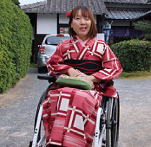

島根県 津和野町
島根県西部の山間にある津和野町は、『山陰のしょう京都』とも呼ばれ、城下町時代の名残を残す隠れ里のような町。『津和野今昔 百景図を歩く』というストーリーで平成27年日本遺産に認定され、幕末の津和野藩の風景や風物を描いた『津和野百景図』と、今も往時の面影のある町並みや風習の数々が残されており、百景図と見比べまち歩きするのも一興です。

画像：津和野の名物の一つ、鷺舞。
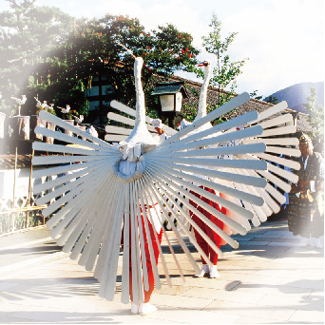

画像：人力車に乗るカナコ
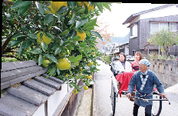

画像：津和野を走る勇壮なSL
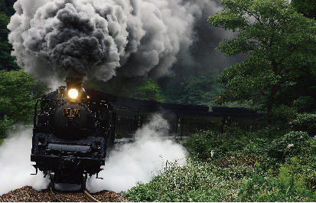

津和野町日本遺産センター
文化庁に認定された日本遺産第1号の一つ「津和野今昔 百景図を歩く」を解説するガイダンスセンター。百景図のストーリーを映像やパネル展示などで様々な切り口から解説し、津和野のまち歩きをもっと楽しくしてくれる。

住所：島根県かのあし郡津和野町後ろだ ロ 253
電話：0856の72の1901
FAX：0856の72の1902
営業時間：9時から17時
休館日：月曜日（月曜日が休日のときは翌日）
料金：入館無料

バリアフリーポイント
一般駐車場3台（施設の向かい）、洋式トイレ
入口スロープあり、段差なし（自動ドア）
貸出用車いす1台、2階へは階段のみ

画像：津和野町日本遺産センターの外観
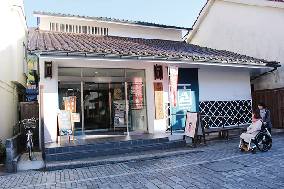

画像：ずらりと並ぶ資料写真に圧倒されるカナコ
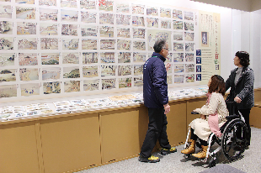

画像：二階には鷺舞に使われる衣装も展示されている
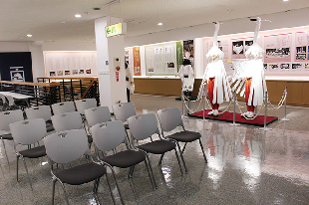

以下レポーターカナコのコメント
入口にスロープが設置されており自動ドア。2階へは階段のみなのですが、常駐のガイドさんが無料で丁寧に説明してくださるので、最初に立ち寄るともっとまち歩きが楽しめます！ 津和野百景図の絵を見ながら、まちの今と昔を比較でき、変化の無い部分も多く驚きました。

津和野町観光ガイドくらぶ
津和野の歴史や文化に精通したがいどが町や史跡を案内してくれる。殿町通り・本町通りを中心とした基本コースで定番の観光地めぐりを、津和野城あとなどの特定エリアではさらにじっくりと津和野の秘密を教えてもらうことができる。

住所：島根県かのあし郡津和野町後ろだ イ 71の2
電話：0856の72の1771
FAX：0856の72の1191
営業時間：9時から17時
休業日：公式ホームページを確認。「津和野町観光ガイドくらぶ」で検索
料金：基本料金（2時間以内）3000円(税込)
特定エリア（津和野城あと、堀庭園、千人塚）を案内する際は、基本料金に1500円(税込)プラス。
2時間以上の案内の場合は、1時間増える毎に基本料金に1500円(税込)プラス。

バリアフリーポイント
町並みに有料駐車場あり
津和野駅・鷺舞広場など車いす対応トイレあり
本町通り、殿町通りの歩道はフラットな石畳
本町通り、殿町通りの歩道に点字ブロックあり
町並みの店舗は入口に段差のない店舗多数あり

津和野観光ガイドくらぶさんと津和野の今昔をひも解く
津和野の魅力を凝縮したお手軽コース（所要時間 １時間30分から2時間）

画像：スタート地点の津和野町観光協会前で、ガイドさんと待ち合わせ。ＳＬが展示されていてかっこいい！
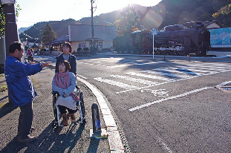

画像：江戸時代後期から続く由緒ある薬屋さん。看板商品の胃腸薬『一等丸』は森オウガイも愛用していたといわれる。
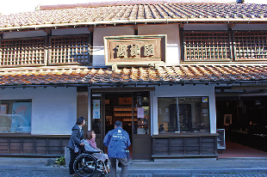

画像：江戸時代には多くの造り酒屋があり、今も生産・販売を続けている店舗がある。大正時代創業の古橋酒蔵には漆喰で表現された素晴らしい竜の鏝絵が。
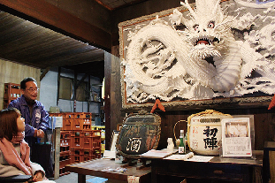

画像：白漆喰となまこかべの土塀の蔵がいくつも立ち並び、美しい。
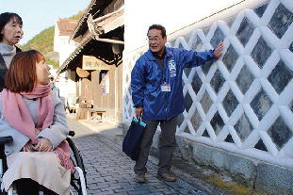

画像：城下町に突如現れるカトリック教会。そこには江戸時代から明治初期にキリシタン迫害を生き抜いた信者の悲しい殉教の物語があった。
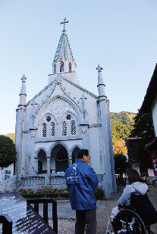

画像：津和野藩の藩校『養老館』。森オウガイらもここで勉強したのかと、想いを馳せる。
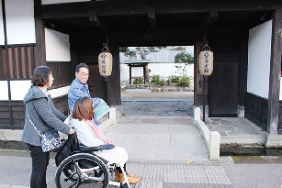

画像：殿町通りはお殿様が通る道であったため、本町通りより道路が広い。掘割に丸まると太った鯉が優雅に泳ぐ姿は津和野の象徴となっている。
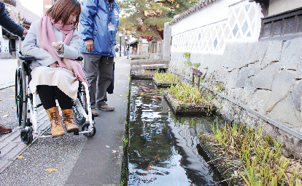

以下レポーターカナコのコメント
実際にまちを歩きながら、ガイドさんにまちの歴史や豆知識などを聞いて、経緯があって今の津和野があることを感じながら楽しむことができました。段差もほとんどなく、歩道も広くフラットで整備されているので、車いすでも歩きやすかったです。

山田チクフウケン 本社工場
こしあんをカステラ生地で巻いた「源氏巻」で有名な、創業130年を誇るお菓子作りの老舗。本社工場の見学ができるほか、事前に連絡すれば源氏巻作りを体験できる。

住所：島根県かのあし郡津和野町高峯584の2
電話：0856の72の0041
FAX：0856の72の0897
営業時間：8時50分から16時40分（見学は9時から15時）
定休日：年中無休
料金：源氏巻手焼き体験 500円（手作りの源氏巻1本、お土産の源氏巻1本、記念写真付き） 一週間前に要予約

バリアフリーポイント
一般駐車場あり
洋式トイレあり（入口段差あり）
入口段差なし
工場見学の一部に傾斜あり
源氏巻き作り体験の鉄板高さ約89センチ

画像：津和野にある創業130年の老舗、山田チクフウ県の本社工場の外観
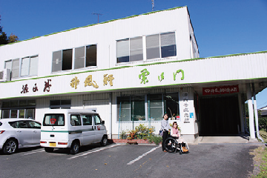

画像：源氏巻きを製造する工場見学も可能

津和野の銘菓『源氏巻』を自分で焼いてみよう

画像：まずは職人さんが作り方を見せてくれ、職人さん作の源氏巻きを試食

画像：カナコ、源氏巻作りに挑戦！ まず道具を使って薄く生地をのばす

画像：餡をこねてのばしていく

画像：ヘラで生地を巻く
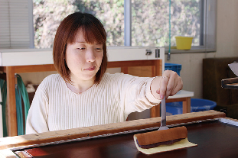

画像：最後に形を整えて、完成！
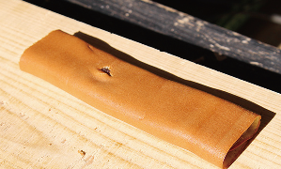

画像：お土産にチクフウ県の源氏巻と、作った源氏巻、記念写真をもらう
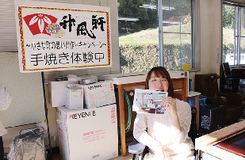

以下レポーターカナコのコメント
工場を見る窓も車いすに座ったまま無理なく見える高さで、通路も段差なく幅も十分あり、工場見学を楽しめました。源氏巻の手焼き体験は座ったままだと鉄板が少し高めでしたが、片手で難しいところは職人さんがサポートしてくださり、巻くところも挑戦してみました！ ちょっとやぶれてしまったけど、売っているものとはまた違う焼き立ての源氏巻は最高♪

本町通りにある隠れ家的イタリアンでランチ
アルチジャーノ
古民家を改修した隠れ家のようなたたずまいのイタリアンレストラン。昼は手打ちパスタかナポリピッツァを選ぶランチセット。夜はパスタ、ピッツァにアラカルトやコースもある。人気店なので予約を入れるのがお勧め。

住所：島根県かのあし郡津和野町後ろだ ロ 194の3
電話：0856の72の3365
営業時間：11時30分から14時30分(ラストオーダー14時)
［予約のみ］18時から22時(ラストオーダー21時)
定休日：月曜日(月曜日が祝日の場合は火曜日)

バリアフリーポイント
一般駐車場2台、洋式トイレあり
入口段差なし（幅約7センチ、手動スライドドア）
テーブル席（高さ約67センチから70センチ）あり

画像：アルチジャーノの外観
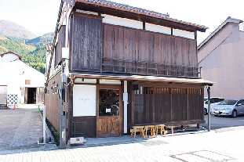

画像：古民家をリノベーションした内装は、洒落ていながら落ち着きがある
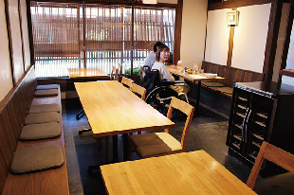

画像：ピッツァランチ／玉ねぎ・オリーブ・アンチョビのピザとサラダ（1,500円）
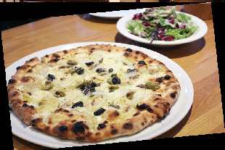

画像：パスタランチ／しらすのフレッシュトマトソースとパン・サラダ（1,500円）
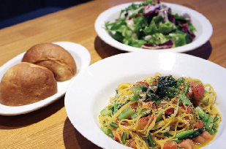
以下レポーターカナコのコメント
段差もなく車いすで入店可能です。テーブル席ですが、席数は多くないので、予約した方が確実。スタッフの方が、テーブルの脚の形状によって車いすの座りやすさが異なることを知っていて、配慮してくださったこと、そしてちょっと変わり種の美味しいイタリアンにも感動☆

本州で星が一番きれいに見える天文台で願い事をしよう
日原天文台
ハレー彗星が地球に接近した1985年に建てられた、全国で初の公開天文台。すばる望遠鏡と同じ方式で作られた、口径75センチの反射式望遠鏡が大きな見どころだ。昼間は望遠鏡見学や太陽観察、夜は天体観測を受け付けている。

住所：島根県かのあし郡津和野町枕瀬806の1
電話：0856の74の1646、FAX：050の3730の6701
営業時間：13時30分から17時、19時から22時
定休日：火曜日、水曜日、元日（いずれも祝日の場合は翌日）
料金：大人500円、高校生以下400円（17時までは200円。または、科学館券所有で見学可）
障がい者手帳または療育手帳持参で障がい者とその介護者1名は無料

バリアフリーポイント
一般駐車場あり。駐車場から天文台まで路面は砂利とレンガ敷きの傾斜と芝生
天文台の階段16段（幅約90センチ）と天体観測にはプラス階段10段あり（エレベーターなし）
天文台へ上がることが困難な方は、望遠鏡にて簡易観測対応可能（要相談、繁忙期・外部にて機器使用時は除く）

画像：日原天文台の外観
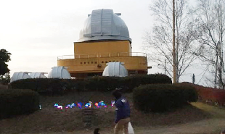

画像：満天の星が夜空いっぱいに広がっている。本州一美しい星空と言われるのも納得。
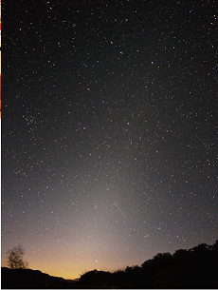

画像：たいこだに稲成神社にて祈念を済ませた宅配伝票（配送料等込で250円）に願い事を書いて、星に願いを届けてもらおう。
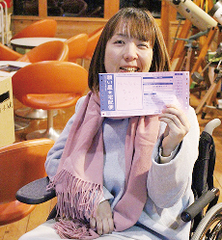

画像：願いボシ宅配便のポストは天文台の下にあり、カナコの代わりに同行者が投函

以下レポーターカナコのコメント
天文台へは狭い階段のみだったので車いすは困難でした。足の不自由な方には繁忙期でなければ、望遠鏡をのぞかせてもらえたり、可能な限りのサポート対応をしてくださるそうです。天文台に上がらなくても、人工の光の少ないこの空間は、肉眼でも信じられないほど星がキレイに見えます！ 『願いボシ☆宅配便』のお願い事も叶いそう☆

星と森の科学館
日原天文台と同じ敷地にある学習施設。宇宙や地球環境、津和野の自然にまつわる様々な展示がある。天文台周辺の夕焼けのジオラマと、地球の自転を目で確かめることができる「フーコーの振り子」がシンボルだ。

住所：島根県かのあし郡津和野町枕瀬806の1
電話：0856の74の1646
FAX：050の3730の6701
営業時間：13時30分から21時（解説は17時まで）
定休日：火曜日、水曜日、元日（いずれも祝日の場合は翌日）
料金：大人500円、高校生以下200円。障がい者手帳、または療育手帳持参で障がい者とその介護者1名は無料

バリアフリーポイント
一般駐車場あり
入口段差2段
入口手動開き戸（片側幅約80センチ・全開も可能）
館内スロープあり

画像：星についての説明を熱心に見るカナコ
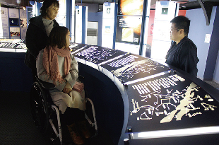

画像：入口の段差を登るため、スタッフの方に手伝ってもらうカナコ
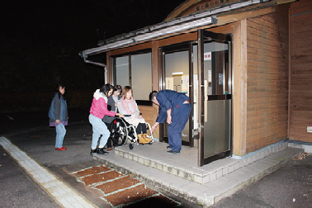

以下レポーターカナコのコメント
科学館に入るには段差が二段。中は段差なく回れ、スタッフの方が丁寧に星について解説してくださいました

山口県 萩市
明治維新ゆかりの地が点在する山口県の萩城下町。そんな歴史と風情が残る萩城下町を着物でゆったりと散策したり、学生に戻った気分で学び直したりとタイムスリップ気分を味わってみてはいかがでしょう。他にも、萩焼体験や日本海でとれた海の幸を堪能したりと、見どころ盛りだくさん。

画像：萩情あと。今は石段を残すのみだが、その勇壮な景色は世界遺産に指定されている。
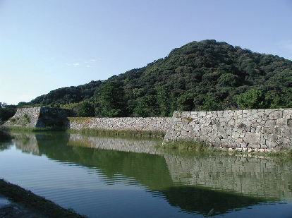

画像：萩の城下町にたわわに実る夏みかん
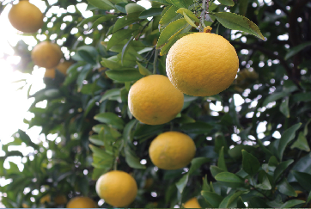

藩校跡に建つ日本最大の木造校舎で学ぶ
萩・明倫学舎
全国屈指の規模を誇った、萩藩校明倫館。その藩校跡に建つ日本最大の木造校舎。平成26年までは小学校として使われていたが、新たな萩の観光起点「萩・明倫学舎」として生まれ変わり、話題を呼んでいる。

住所：山口県萩市大字江向602番地
電話：0838の21の0304
営業時間：9時から17時
定休日：無休（2月の第1火曜日、及びその翌日は休館日）
料金：2号館観覧料 大人300円、高校生200円、小・中学生100円
障がい者手帳提示で本人が250円、介助者1名が無料。ガイド案内無料。

バリアフリーポイント
施設有料駐車場に身障者用駐車場4台
オストメイト対応多目的トイレ、本館・2号館に1ヵ所ずつ、駐車場に車いす対応トイレ1ヵ所
館内用貸出用車いす3台
入口スロープあり（本館・手動開き戸 2号館・自動ドア）
館内土足不可のため、車いすでの入場はタオルマットを通り入場
2号館にエレベーター、本館に階段昇降機2ヵ所設置
展示室入口幅約76センチ、ドアレールの段差1センチあり
スマートフォン用の音声ガイドあり

画像：萩・明倫学舎の外観
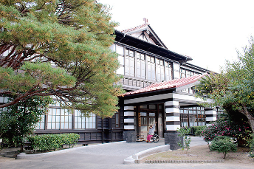

画像：本館 明倫小学校展示室
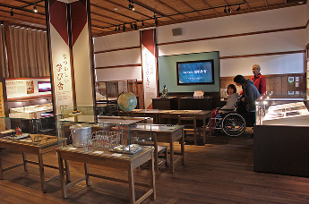

画像：本館の階段昇降機。車いすを降りて昇降機に乗るカナコ。
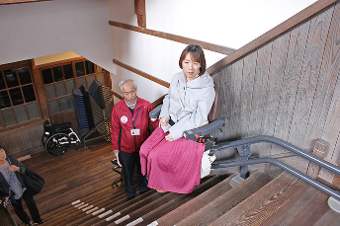

画像：2号館 幕末ミュージアム
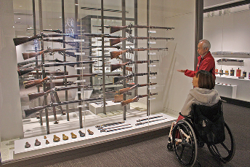

画像：スマホ用音声ガイド
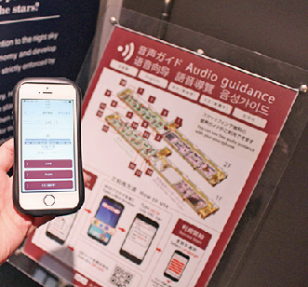

以下レポーターカナコのコメント
モト小学校の木造校舎で古い建物だけど、バリアフリーに改修されています。2号館にはエレベーター、本館には階段昇降機が設置されていて、2階の展示も無理なく観覧することができました！ 歴史の教科書に載っているような偉人についてや、見たことの無いような貴重な展示物があり、ガイドさんから興味深いお話しが沢山聞け勉強になりました。

萩明倫レストラン・カフェ ハギゴヨミ
萩明倫学舎内にあるレストラン・カフェ。ここでしか味わえない萩ならではの旬の味を目指して『萩の食』の魅力を発信している。

住所：山口県萩市大字江向602番地
電話：0838の25の8543
営業時間：レストラン 11時から15時（予約のみ、18時から21時）、カフェ 11時から17時
定休日：無休（2月の第1火曜日、及びその翌日は休館日）

バリアフリーポイント
萩・明倫学舎内の為、駐車場・トイレは共通
入口ドアレールの段差に簡易スロープあり（幅約71センチ・手動スライドドア）
テーブル席（高さ約70センチ）、レストランカウンター（高さ約70センチ）あり

画像：ハギゴヨミの入口。
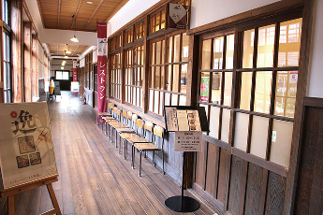

画像：カフェ側の席。
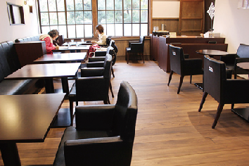

画像：レストラン側の席
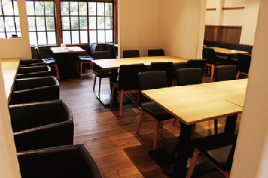

画像：はぎ御前 数量限定（2,640円）
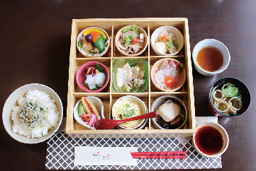

画像：ハギゴヨミ特製ランチセット（1,738円+日替わりごはん110円）
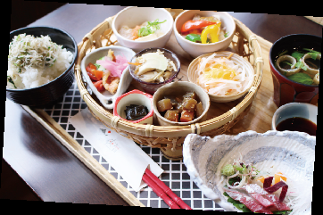

画像：はぎ御前のおかずを持ってにっこりなカナコ
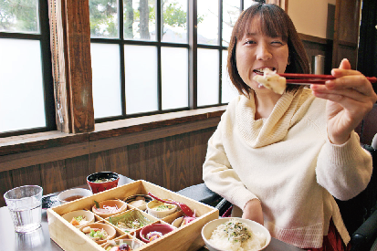

以下レポーターカナコのコメント
このレストランにはサッシのわずかな段差にも解消のためのスロープがありました。旧舎の雰囲気を感じながらゆっくりと休憩できました。注文したランチは萩焼の素敵な小皿に、萩ならではの料理が一口ずつ。沢山の種類を食べることができて女子には嬉しい！

明治の日本の産業革命遺産のひとつを見学
萩反射炉
萩市椿東に現存している反射炉の遺跡。反射炉は、鉄製大砲の鋳造に必要な金属溶解炉で、萩藩の軍事力強化の一環として導入された。国の史跡に指定されており、世界遺産の構成資産のひとつでもある。

住所：山口県萩市大字椿東4897の7
電話：0838の25の3380
料金：無料

バリアフリーポイント
おもいやり駐車場1台
駐車場にオストメイト対応多目的トイレあり
駐車場から反射炉まで勾配が急な段差のない歩道あり

画像：駐車場の様子。おもいやり駐車場は広めのスペース。
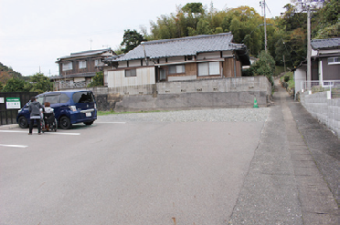

画像：駐車場から続くスロープは急勾配
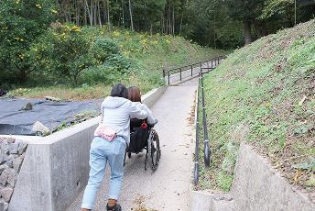

画像：反射炉の前で手を挙げるカナコ。カナコが比べ物にならないほどの大きさ！
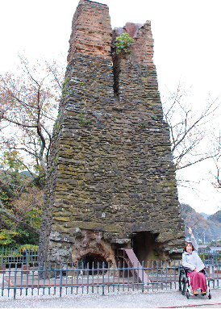

以下レポーターカナコのコメント
反射炉にたどり着くまでが長めの急な坂道でした。段差はなく、車いすでも世界遺産見学ができるようになっています。

自分でつくる萩焼の器 ろくろを使った萩焼の湯のみ作りに挑戦！
萩焼会館
江戸時代に藩の御用窯として発展した萩焼。萩焼の展示直売をはじめ、ろくろ実演・陶芸体験・食事などを通し、400年の伝統を誇る萩焼を、見て、触れて、感じる事が出来る場所。

住所：山口県萩市椿東新川東区3155
電話：0838の25の9545、FAX：0838の25の8159
営業時間：8時から17時
定休日：年中無休
料金：電動ろくろ体験 4000円＋税

バリアフリーポイント
一般駐車場あり
洋式トイレあり
会館の入口スロープあり・自動ドア
体験工房の入口1段4センチ段差あり・手動開き戸（幅約82センチ）
体験工房２階へは階段のみ（絵付け、手びねり体験は２階、電動ろくろ体験は１階）

画像：萩焼会館の外観
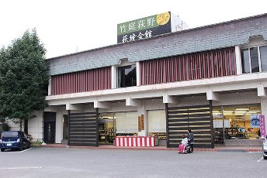

画像：萩焼会館の売店。陶器や土産物がずらりと並んでいる。
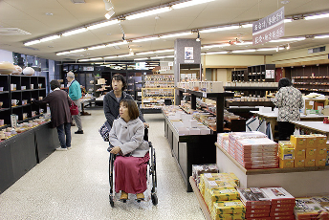

以下レポーターカナコのコメント
売店のほうは萩焼の陶器が並ぶので、割らないようにと思い心配していましたが、店内は通路がかなり広いので混み合っていても安心して見て回れます。

画像：工房２階へは階段のみ。電動ろくろ体験は１階で行う。
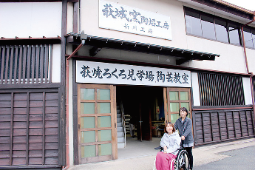

画像：一人で難しいところは息を合わせて共同作業。
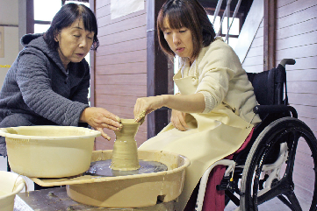

画像：できあがり！ あとは職人さんに焼いてもらい、完成は１・２ヵ月後ぐらいになる。
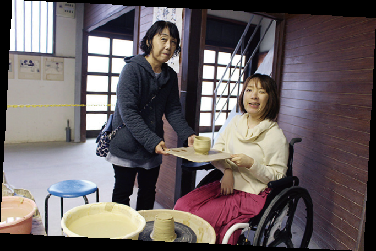

画像：焼き上がりは美しい白色に淡い茶色が混じった感じになる。
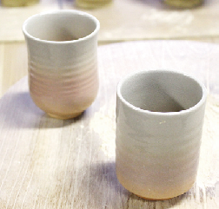

以下レポーターカナコのコメント
本格的な電動ろくろでの萩焼を一人で作るには両手と右足で操作するので片手では難しかったのですが、サポートをしてもらいつつチャレンジ。土に触れるのは気持ち良く、楽しく作れました。焼き上がりが楽しみ♪

萩のまちに似合う自分に変身
キモノスタイルカフェ
かつて毛利藩士が過ごした120年を超える古民家を活用した和スタイルカフェ。着物のレンタルも可能で、100種類以上の着物・ゆかたの中から好きなものを選ぶことが出来る。

住所：山口県萩市大字ごふくまち2丁目39
電話：0838の21の7000
営業時間：10時から18時
定休日：木曜日
料金：着物レンタル1日3,980円から

バリアフリーポイント
一般駐車場5台あり
洋式トイレ（店舗向かいの木戸旧宅敷地内に車いす対応トイレあり）
入口飛び石と2段段差あり（幅約90センチ・手動スライドドア）
カフェにテーブル席あり
着物の着付けは通常14センチの段差を上がって座敷で行う。車いすの場合、段差なく着付けできる、着物を選ぶ部屋で行う。

画像：入口飛び石と２段の段差あり
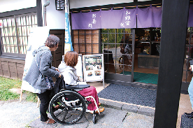

画像：本来は和室で行うが、段差のない部屋で着付け

画像：着物レンタルの特典で、500円以下のドリンクサービス☆
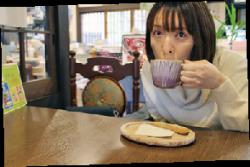

画像：カナコは抹茶カプチーノをいただきました。
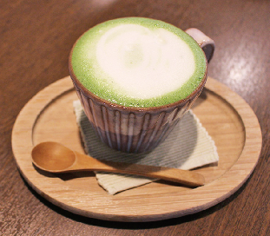

画像：着物に着替えたカナコと、キモノスタイルカフェの外観。
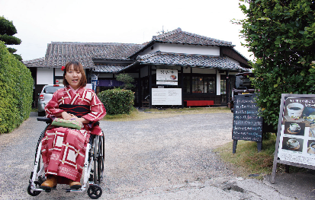

以下レポーターカナコのコメント
入口が飛び石で少し苦労しました。沢山の着物があり、選ぶのも楽しい時間♪ 着付けの方も車いすは初めてだと伺っていましたが臨機応変に対応して下さいました。「帯をとびっきり可愛いので結んでおくね」と言われたのがとても嬉しく印象深かったです。カフェでは萩焼の器にドリンクが入っていて、ほっこりと一息つける時間でした。

人力車で優雅に城下町散策
人力車 立て場
萩の情緒を感じながら、ひと味違う城下町や武家屋敷散策をしたい方におすすめ。人力車からの違った目線での城下散策はまた格別。

住所：山口県萩市大字江向595の3 慶安橋たもと
電話：0838の26の6474、090の7774の4529
営業時間：9時から17時
定休日：不定休
料金：人力車（2人乗り）5,000円（17分）、8,000円（35分）、14,000円（60分）
このフリーペーパーを提示の車いすの方は4,500円（17分）、7,500円（35分）、13,000円（60分）に割引

バリアフリーポイント
一般駐車場３台あり（向かいの中央公園駐車場に身障者用駐車場4台、車いす対応多目的トイレあり）
人力車、足置きのステップ高さ50センチ、ステップと座席の高さ38センチ、踏み台の高さ20センチ。

画像：人力車 立て場の外観。
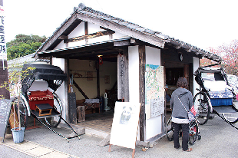

画像：着物に着替えたカナコ。いざ、人力車に！
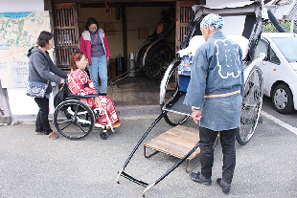

画像：奥行きのある踏み台を使って、車いすから人力車に乗り移る
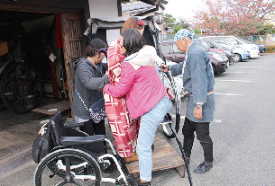

画像：夏みかんが所々になっていて、萩を感じる
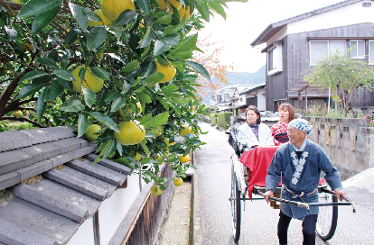

画像：高杉晋作誕生地前。段差があり、車いすでは入場が難しそう。
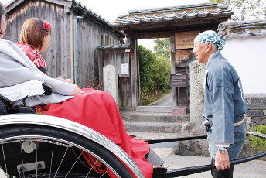

画像：白壁が美しく町に映える菊屋横丁
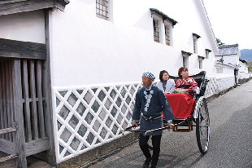

画像：通りにあった萩焼のお店で、れんこんの箸置きにひとめぼれ☆
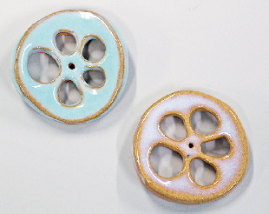

以下レポーターカナコのコメント
人力車は高さがあるので乗れるのかとても不安でしたが、広めの踏み台もあり案外簡単に移乗でき、乗った感じも安定していました。萩では夏みかんがいたる所になっていて人力車から見る景色はとても綺麗。車いす以外の乗物で風を感じながらまちを行くのはとても新鮮でした！

地元の海の幸と呉豆腐のオリジナル料理を堪能
ダイニングまめだ
「呉豆腐」を使った、オリジナルのサラダやグラタン、揚げ出しなどのアレンジ料理から、萩の地魚を使ったさまざまな料理を堪能できる。ランチメニューもリーズナブルでボリューム満点。

住所：山口県萩市椿東3000の5 萩ロイヤルインテリジェントホテル2階
電話：0838の21の4689
営業時間：昼 11時から14時（ラストオーダー13時30分）、夜 17時30分から22時（ラストオーダー21時30分）
定休日：不定休

バリアフリーポイント
一般駐車場あり
建物3階（萩ロイヤルインテリジェントホテル）に多目的トイレあり
建物にエレベーターあり
入口段差なし（幅約85センチ・手動スライドドア）
テーブル席あり（高さ約70センチ）

画像：ダイニングまめだの入口。
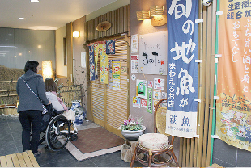

画像：ハンバーグ定食も美味しそう！
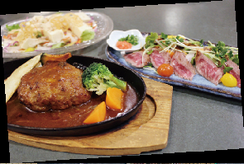

画像：美味しそうな料理の数々を目の前にして、カナコも大満足の表情です！
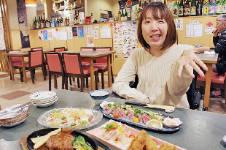

以下レポーターカナコのコメント
ホテル内にあり、萩の名物や創作料理など、種類が豊富でどれも美味しい！ 店内も通路広めのテーブル席なので、車いすのままゆっくり食事を楽しめました♪

宿泊したバリアフリールームのある宿
萩ロイヤルインテリジェントホテル
住所：山口県萩市椿東3000番地5（JR東萩駅前）
電話：0838の21の4589
FAX：0838の21の4488

バリアフリーポイント
一般駐車場あり
車いす対応多目的トイレ3階に1ヵ所
バリアフリールーム1室（306号喫煙室：部屋に段差なし・手すり3ヵ所のお風呂とシャワーチェア1台、車いす対応トイレあり）
貸出用車いす1台
入口スロープ・エレベーターあり

特集１ 歴史と文化が息づく城下町 萩・津和野 おわり

番外編 公共交通でいく 石川県2泊3日 「シンシュウの金沢」 バリアフリーモニターツアー

石川県金沢市にて公共交通を利用したまち歩きモニターツアーに参加しました。金沢の観光地を車いすユーザー、全盲の視覚障がい者、聴覚障がい者と巡った旅の道中をご紹介します！

番外編レポーター紹介
さとる
体幹機能障がいで左半身マヒ。杖歩行と自走式車いす使用（幅：約63センチ）
画像：さとるの写真
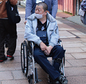

えみ
全盲の視覚障がい。白杖と手引きによる介助が必要。
画像：えみの写真
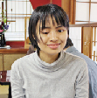

むらまつ
聴覚障がいで、手話・筆談・口話のトライリンガル。
画像：むらまつの写真
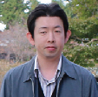

金沢 １日目
松江駅、朝６時58分の特急やくもで出発。
画像：松江駅北口の写真
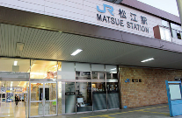
画像：電車の乗降口が約62センチで、車いすがつっかえるハプニングが。
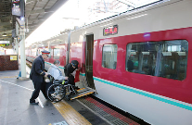

松江から特急やくもで約2時間30分かけて岡山駅に到着。京都行きの新幹線に乗り換え。
京都に着いたのはいいけれど、京都駅での乗り換えに手間取りドタバタ。乗りなれない駅は事前に連絡しておくといいかも。

京都駅から特急サンダーバードで約2時間、ようやく金沢に到着！

画像：金沢駅の鼓門。世界で最も美しい駅14選の第6位に選ばれている。
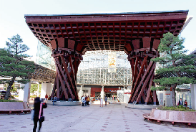

画像：観光案内所手荷物預かり（金沢駅内）
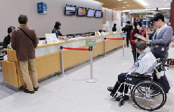
観光案内だけでなく、預けた荷物をホテルに届けてもらえ、手ぶらで観光が可能！（料金700円）

金沢駅からバスで移動（15分）
画像：車いすで乗車できるノンステップバス
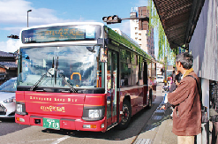

ひがし茶屋まちに到着！

画像：古風なお店が立ち並ぶ通りを歩くえみ
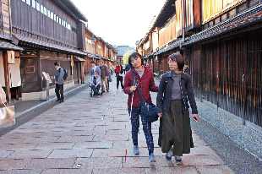

以下レポーターさとるのコメント
町並みは緩やかな坂道。並ぶお店は入口に段差のある店舗が多い印象。入店したお店の店員さんは車いすの入店にも快く「お手伝いしますよ」と言ってくださり、気持ち良く買い物ができました！

画像：金箔が一枚のったソフトクリームに目を奪われてしまった！
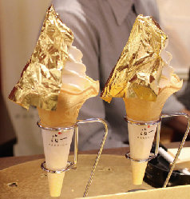

画像：食べ歩きはＮＧなので、ベンチで休憩しながら、金箔ソフトクリームを頂く。
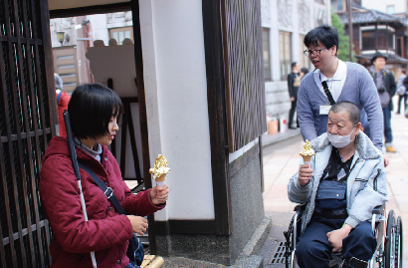

画像：金箔の入ったメイクをしてもらうえみ。
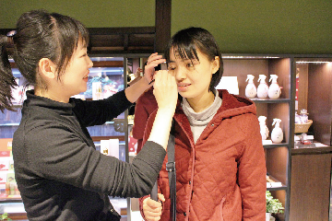

以下レポーターえみのコメント
金箔メイクをお試し。派手になりすぎず、自然な仕上がりのキラキラメイクに気分も上がります！

画像：金沢蓄音器館で、展示されている大きな蓄音機を見るえみとさとる。
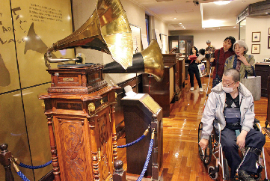

以下レポーターえみのコメント
蓄音器の聴き比べができたり、蓄音器の歴史についてしっかり学べる施設。音の違いが楽しめるので目の不自由な方にオススメ。

今回宿泊したホテル
金沢ＫＫＲホテル

画像：金沢ＫＫＲホテルの外観
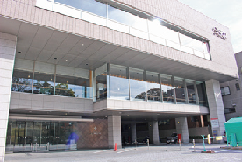

住所：石川県金沢市大手町2の32
電話：076の264の3261
FAX：076の224の3608

バリアフリーポイント
車いすトイレ、貸出用車いす、エレベーター、洋室あり
入口段差のないユニットバス（手すりなし）

以下レポーターえみのコメント
目の前は金沢城公園という、観光地へのアクセスは抜群。レストランでは石川の旬を美味しくいただきました。スタッフの方の対応が良く安心して宿泊できました。

以下レポーターさとるのコメント
ビジネスタイプのホテルで、浴室が手すりの無いユニットバス。車いす使用の私はお風呂が困難でした。

金沢 ２日目
画像：２日目はご自身も聴覚障がいのある手話ガイドさんが同行
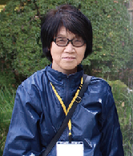

画像：車いすで乗車できるノンステップバス、「ふらっとバス」で移動。
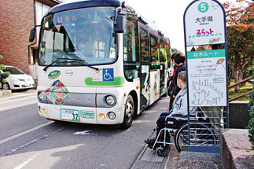

金沢市能楽美術館

画像：スタッフさんに着付けてもらい、能面と能装束を身にまとうえみ。
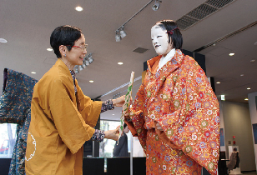

画像：さとるは般若のお面だけ着けました。
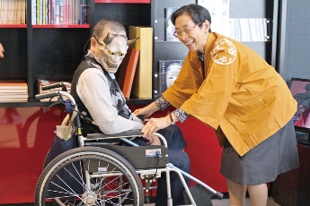

以下レポーターえみのコメント
触れられる展示品は少なめ。能面を被り、能装束を着る貴重な体験ができました。

兼六園

画像：急な傾斜で小さな砂利の入園口。車いすではとっても大変。
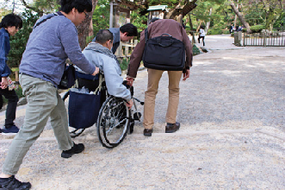

画像：そこで、オフロード仕様の車いす補助器具『アクロ』が装着された貸出用車いすに乗換え。
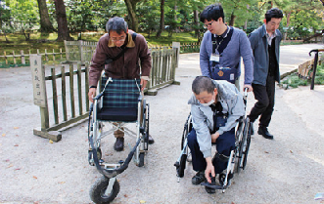

以下レポーターさとるのコメント
不整地用車いす補助用具『アクロ』が取り付けられている車いすの貸出があり、乗換え。砂利みちや坂道も乗り心地良く、介助者の負担も少なくなるので、感動しました！

画像：兼六園でさとる、えみ、むらまつが並んで写真をパチリ。『アクロ』がもっと普及するといいですね！
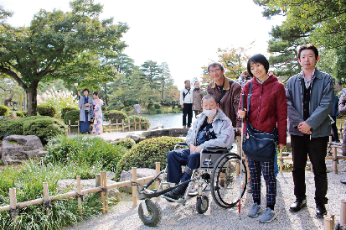

兼六亭

画像：加賀の郷土料理「治部煮」がそばにのった名物『じぶそば』
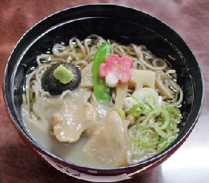

画像：じぶそばをいただくえみ。お味はいかがでしょうか？
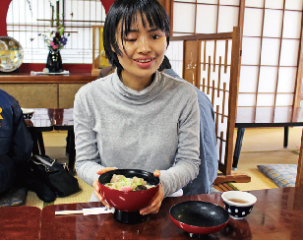

金沢城公園

画像：金沢情の前に立つ、さとるとえみ。
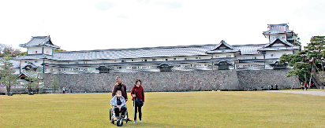

画像：手話ガイドさんから手話で説明を受けるむらまつ。
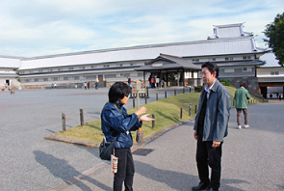

以下レポーターむらまつのコメント
ただ眺めるだけでなく、ここでしか聞けない金沢の歴史を手話で交えて聞けたことが大変良かったです。

画像：川北門へ行くためのスロープを車いすで通るさとると、介助の人に手引きしてもらうえみ。
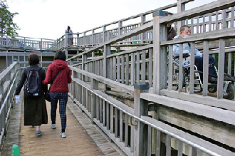

以下レポーターさとるのコメント
川北門へ行くのに大きなスロープが設置されており、車いすでも観覧することができます。園内も傾斜はあるものの、大きな段差はなく、多目的トイレも多数あり安心です。

石川県観光物産館

画像：手のひらに収まる小さな締太鼓の見本。上手くできるかな？
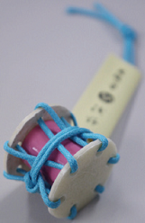

画像：スタッフの方のサポートを受けながら締太鼓を作るさとる。

画像：完成！ えみもさとるもむらまつも、かわいい締太鼓ができました☆
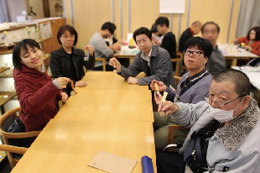

以下レポーターえみのコメント
お土産を選んだり様々な体験ができる施設です。私たちは小さな締太鼓づくり体験をしました。見本を触り細かい作業だと感じましたが、スタッフの方もサポートしてくれるので見えなくても作品を作ることができました。

金沢 3日目

近江町市場

画像：おいしそうなカニがずらりと並んでいる、活気あふれるイチバの様子に耳を澄ませるえみ。
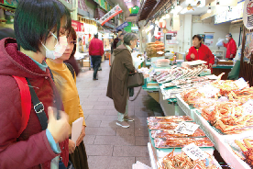

以下レポーターさとるのコメント
金沢の台所といわれているそうで、新鮮な食材が並んでいます。イチバはフラットで車いすでも歩けますが、人が多くゆっくり見ることが難しかったです。

モニターツアーを終えて
11月6日から８日の３日間、天候に恵まれ秋の金沢を満喫しました。バリアフリーの観点からみれば、『歩道が狭い』城下町ならではの『段差が多い』など要改善点もみられました。私の住む松江市も金沢市と同じような問題点を抱えています。2020年の東京オリンピック・パラリンピックを控え、外国人も多く訪れることから、改善が進んでいくことを望みます。兼六園でレンタルした『アクロ』などは松江城にもぜひ導入してほしいものです。（さとる）

石川県・旅のバリアフリー情報は、石川バリアフリーツアーセンターへ！
電話：076の255の3526
FAX：076の255の3526
Eメール：tabi@ibarifuri.com

番外編 公共交通でいく 石川県2泊3日 「シンシュウの金沢」 バリアフリーモニターツアー おわり

バリアフリーな外出をサポートする団体・WEBサイト

松江/山陰バリアフリーツアーセンター
各地の観光ボランティアガイド組織や、宿泊施設、交通事業者等と連絡をとりながら、それぞれのサポートサービスをつなぎあわせます。旅行する際に訪れるといいスポットのアドバイス、旅行日程、行程のアドバイス、宿や飲食施設のご紹介を行っています。ご相談、介助のコーディネートの費用は、無料となっています。ぜひ、お気軽にご相談ください。

お問い合わせ（PCエコステーション・ゆうあい内） ※電話番号が変わりました。ご注意ください！
《平日》電話：0852の61の0199 ファックス：0852の27の7447
受付時間：九時から十八時まで
Eメール：info@tekuteku-sanin.com

全国のバリアフリー観光相談センター
障がい者の旅行を、観光地の側で受け入れ支援する取り組みが広がっています。下記の団体では、観光施設や宿泊施設のバリアフリー調査を行い、その情報発信をしたり、訪れる障がい者に対して、人的サポートを行うなどの取り組みを行っています。※より詳しい情報は全国バリアフリー旅行情報をご覧ください。

（北海道・旭川）カムイ大雪バリアフリーツアーセンター 電話 0166の38の8200
（宮城）仙台バリアフリーツアーセンター 電話 022の726の7503
（秋田）秋田バリアフリーツアーセンター 電話 018の838の4188
（山形）山形バリアフリー観光ツアーセンター 電話 0238の20の6125
（福島）福島バリアフリーツアーセンター 電話 024の531の7382
（東京・関東）高齢者・障がい者の旅をサポートする会 電話 070の5081の7404
（神奈川）湘南バリアフリーツアーセンター 電話 0467の67の5372
（石川）石川バリアフリーツアーセンター 電話 076の255の3526
（静岡）伊豆バリアフリーツアーセンター 電話 0558の76の1630
（愛知）チックトラベルセンター ハート トゥー ハート（愛知バリアフリーツアーセンター）
電話 052の222の7611
（三重）伊勢志摩バリアフリーツアーセンター 電話 0599の21の0550
（奈良）奈良バリアフリー観光ツアーセンター 電話 0742の62の0151
（兵庫）しゃらく 電話 078の735の0163
（鳥取）トラベルフレンズとっとり 電話 070の5675の4483
（島根）松江/山陰バリアフリーツアーセンター 電話 0852の61の0199
（広島）呉バリアフリーツアーセンター 電話 080の6345の5435（祝日は除く火曜日から金曜日／十時から十六時）
（愛媛）四国バリアフリーツアーセンター 電話 0897の32の7616
（福岡）バリアフリーネットワーク九州会議 電話 092の411の2200
（佐賀）佐賀嬉野バリアフリーツアーセンター 電話 0954の42の5126
（鹿児島）かごしまバリアフリー相談センター（eワーカーズ鹿児島） 電話 0995の73の3678
（沖縄）沖縄バリアフリーツアーセンター 電話 098の858の7760
※より詳しい情報はWEBサイト全国バリアフリー旅行情報をご覧ください。
全国バリアフリー旅行情報 リンク先ＵＲＬ→http://barifuri.jp/portal

てくてくサンイン 山陰各地の観光施設、宿泊施設、交通機関のバリアフリー情報満載サイト
リンク先ＵＲＬ→http://tekuteku-sanin.com/

てくてくウェブ松江 松江のまちのバリアフリー情報が検索できるサイト
リンク先ＵＲＬ→http://tekuteku-matsue.com/

全国バリアフリー旅行情報 北海道から沖縄まで各地バリアフリー観光地の情報サイト
リンク先ＵＲＬ→http://barifuri.jp/portal/

バリアフリーな外出をサポートする団体・WEBサイト おわり。

盲導犬ハダルと矢野のてくてく日記
SL山口号はレトロな風景がピッタリ！

SL山口号とは、西日本旅客鉄道（JR西日本）が山口線の新山口駅 津和野駅間で運行している臨時快速列車のことである。
営業距離は、62.9キロ。機関車は、現在D51（愛称デゴイチ）が山口線の山間の急こう配をけん引している。路線にはトンネルが多いため、運転士・機関士にとって、作業環境は著しく悪条件である。撮影ポイントでは、サービスの汽笛を何度も鳴らす。私が乗車した日には撮り鉄の鉄道ファンが次々と撮影ポイントに先取りしていた。恐らくは、四季それぞれの風景と共に移り変わる雄姿を見るのが楽しみなのだろう。私は、どちらかというと“乗り鉄”のほうである。最近の列車だと車内販売はないが、SL山口号には売店があり、ビールを片手に風景を楽しめる。
２０１７年の運行分から、専用客車である35系5両編成が使用されている。SL全盛期の雰囲気を再現するために、1920年代から30年代にかけて国鉄で使用されたマイテ49系・オハ35系・オハ31系を再現するべく新たに製造された車両で、SLの音や煙を体感できるように開放式展望デッキや開閉窓、SLを体験・学べるフリースペースの設置、バリアフリー対応により車いすやベビーカーが利用しやすくなったりと快適性を向上させている。
さだまさしの歌に「案山子」がある。さだが津和野城あとから町を見下ろした時期には、SLは走ってはいなかったはずだが、線路上に想像を膨らませれば何とも言えない田舎絵となっただろう。歌詞は、『♪城跡から見下せば 蒼く細い河 橋のたもとに造り酒屋の レンガ煙突♪』。まさに、原風景の津和野の街である。

盲導犬ハダルと矢野のてくてく日記 おわり

交通機関・宿・トイレ 観光バリアフリーデータシート[萩・津和野エリア]

鉄道

JR津和野駅
入口手動ドア。点字ブロックあり。駅入口から改札口まで段差なし。段差のない車いす専用通路あり。

JR萩駅
無人地上駅。入口開放扉。点字ブロックあり。隣の萩市観光協会に車いす対応トイレ、貸出用車いすあり。

JR東萩駅
有人地上駅。入口手動ドア。点字ブロックあり。簡易洋式トイレあり。簡易スロープあり。ホームへは跨線橋を渡る（必要な場合は駅員のサポート可能）。

JR西日本お客さまセンター 介助のご依頼
おからだの不自由なお客様のサポートダイヤル：0570の00の8989（有料）
受付時間：８時から20時、年中無休

飛行機

萩・石見空港
障がい者専用駐車場が５台、思いやり駐車場２台。車いす対応トイレはターミナルビル２階出発ロビーに１ヵ所、空港隣接の風の丘広場に１ヵ所あり。車いすの貸出しは航空会社（ANA）カウンターにて、飛行機を利用される方を対象に空港ターミナルビル内で利用することができる。
お問い合わせ：ANA おからだの不自由な方の相談デスク
電話：0120の029の377（9時から17時）・年中無休

出雲縁結び空港
障がい者用駐車場が１５台。体の不自由な方は専用の相談窓口に問い合わせができ、対応可能。オストメイト対応トイレは１階国内線到着ロビーに１ヵ所、２階国内線出発ロビーに１ヵ所、２階国内線搭乗待合室に１ヵ所の計３ヵ所。車いすの貸出しは、飛行機を利用される方は航空会社カウンターにて。空港見学、送迎、お食事等のための貸出用車いすは総合案内所にて。館内点字パンフレットあり。
お問い合わせ
日本航空プライオリティゲストセンター
電話：0120の747の707（9時から17時）・年中無休
FDA コールセンター
電話：0570の55の0489（7時から20時）・年中無休
出雲空港ターミナルビル総合案内所
電話：0853の72の7500（8時から20時30分）・年中無休

館内に車椅子トイレのある宿泊施設

益田市
アライソ温泉アライソ館 電話：0856の27の0811

バリアフリールーム（車いす対応トイレ付客室）のある宿泊施設

萩市
萩ロイヤルインテリジェントホテル 電話：0838の21の4589

益田市
マスコスホテル益田温泉 電話：0856の25の7331

広告

萩・石見空港
東京線（羽田） ２往復運航！
お問い合わせ：萩・石見空港利用拡大促進協議会事務局（益田市観光交流課空港対策室）
電話：0856の23の0990
ホームページ：萩・石見空港 で検索

ぐるっと松江 堀川めぐり
ふれあい広場乗船場にスロープ、車いす対応トイレ完備。船頭は定期的にバリアフリー研修を受講！
料金：大人一名（中学生以上） 1230円、障害のある方 610円
ショウニン（小学生） 610円、障害のある方 300円
※団体20名以上 大人1020円、ショウニン 510円
遊覧時間約50分
堀川遊覧船 管理事務所
電話：0852の27の0417
ホームページ http://www.matsue-horikawameguri.jp/

カンスイテイ こぜにや
離れ特別室「宝殿」が、どなたでも宿泊しやすいように改修されました
2019年11月オープン
「鳥取県ユニバーサルツーリズム事例創出支援事業」において、ユニバーサルツーリズムのモデルとなる宿泊施設として、今回の改修が行われました。
なお、この事業は山陰合同銀行が受託し、専門家で構成する支援チームにより、実施されました。
山形バリアフリー観光ツアーセンターの代表理事 加藤健一さんが、体験宿泊！
定員は７名。３部屋に分かれている和洋室の贅沢な作りの庭付きの離れ。広々とした客室は、親子三世代やグループでも楽しめる。しかも、掛け流しの天然温泉付き。心づくしのお料理・温かなおもてなしのリョテイ。ご飯もとても美味しい、空飛ぶ車椅子社長お勧めの宿です。
住所：鳥取県鳥取市永楽温泉町651
電話：0857の23の3311
FAX：0857の26の5174
Eメール：post@kozeniya.com
鳥取駅より徒歩１０分
ホームページ：こぜにや で検索

島根県西部 石見地方定番グルメ 石見の神楽めし
石見の魚「えびすドン」、石見の肉「オロチドン」、石見の特産「ダイコクめし」、石見の名産・セキシュウがわらで焼く「かわらぬご縁」、地元の良質な食材をふんだんに使ったメニューが「神楽めし」です。豊穣・豊漁を願い舞われている石見神楽の名を冠した「神楽めし」をご賞味あれ！
主催：石見ツーリズムネット・（公益社団法人）島根県観光連盟
協力：石見観光振興協議会
お問い合わせ：石見観光振興協議会 電話：0855の29の5647
最新のメニューはホームページでご確認ください。神楽めし で検索。

プロジェクトゆうあいオリジナルラインスタンプ 絶賛発売中！
てくてくビヨリのイラストを担当している石原由貴が描いた、車いすユーザーをモデルにしたラインスタンプが登場！ キュートでちょっとシュールな、どなたでも使えるユーモアあふれるスタンプです。あなたのトークルームをゆうあいラインスタンプでにぎやかにしてみませんか？
価格：50コイン／120円（全40種類）
ラインストアで「プロジェクトゆうあい」で検索

中村ブレイス株式会社
世界の障がいを持つ方に、笑顔と希望を！
義肢、装具、人工乳房、医療用具制の製造・適合業務を行っています。
住所：本社 郵便番号694の0305 島根県大田市大森チョウ ハ132
東京事務所 郵便番号158の0097 東京都世田谷区用賀4の10の3 世田谷ビジネススクエアヒルズ2 2階の25号
マレーシア（クアラルンプール）
電話 0854の89の0231
ファックス 0854の89の0018
ホームページ http://www.nakamura-brace.co.jp/
電子メール nakamura@nakamura-brace.co.jp

旅館 米子屋
オクダイセンの自然と食を楽しむ 旅館 米子屋
住所：郵便番号689の4401 鳥取県日野郡江府町江尾2000番地
電話：0859の75の2400

有限会社ともみ工房
VFチェア、福祉用具販売、製作、介護保険レンタル事業。
住所：郵便番号699の1245 島根県雲南市三刀屋町三刀屋1129の4
電話 0854の47の7283
ホームページ http://tomomi-k.com/

三瓶山の天然水 さひめの泉
モンドセレクション金賞 2年連続受賞！ 天然ミネラル「シリカ」たっぷりで女性・子供にやさしいお水です。
電話 0120の837の014
ホームページ http://www.sahime.jp/

ホンダカーズ島根東
バリアフリーなお店づくりに力を入れています！
店内は広々空間でキッズスペースも完備。身障者用駐車場や多目的トイレが設置されているなど、車いす利用者にも安心。
まいにち、みんなに、「ちょうどいい」。車いす仕様車フリードプラス。ハイブリッド車も新たにラインアップ。車いすの方を含め最大６名乗車可能です。
松江東店 電話：0852の26の0630（水曜定休）
黒田店 電話：0852の59の9650（水曜定休）
学園店 電話：0852の28の0701（水曜定休）

株式会社ミック
より安全に安心なコンピューターネットワーク環境をご提供します。
オフィスの身近な応援団！
不正侵入防御システム Netstableシリーズ 安心安全なネットワークを応援します！
フルカラーデジタル複合機 DocuCentre-Vシリーズ もっとつながるドキュメント活用を応援します！
住所：松江市学園南2の10の14 タイムプラザビル一階
電話 0852の27の0329
ファックス 0852の27の0376
支店／出雲・雲南・浜田・益田
ホームページ http://www.mic-ltd.co.jp/

松江しんじこ温泉なにわイッスイ
平成28年度バリアフリー・ユニバーサルデザイン推進功労者表彰 内閣府特命担当大臣表彰優良賞受賞
誰もが安らげるバリアフリーフロア デザインフロア「ＭＩＮＡＭＯ」オープン
客室ごとに異なるコンセプトでお客様に「新しい日本の雰囲気」を感じていただけるお部屋をご用意いたしました。また、体が不自由なお客様やご年配のお客様にも「旅館でおもてなし」ができるように「バリアフリー（ユニバーサルデザイン）」に取り組みました。ご家族やご友人と一緒になにわイッスイでの「非日常の時間と空間」をご満喫下さい。
お部屋の露天風呂にシャワーキャリーがあり、とっても優雅な気分♪ シャワーキャリーに乗ったまま利用できるシャワーブースもあってとっても使いやすそう！（カナコ）
段差がないフロアなので白杖なしでも壁を伝って安心して歩けました。最新のサラウンドスピーカーが導入されていて、音からも非日常の気分が味わえます！（えみ）
住所 島根県松江市千鳥町63 松江しんじこ温泉
電話 0852の21の4132
ファックス 0852の21の4162
電子メール naniwa@web-sanin.co.jp

山陰合同銀行
地域の夢、お客様の夢をかなえる創造的ベストバンクを目指して
ごうぎんでは知的障害者が専門的に就労する事業所「ごうぎんチャレンジドまつえ」を運営し、事業所の職員が描いた絵をノベルティなどに使用しています。
ホームページ http://www.gogin.co.jp/

松江アーバンホテルグループ
各ホテルロビーにて車椅子ご準備しております。
フロント・ロビーに「ラブラドール募金箱」を設置しています。
松江アーバンホテル 電話0852の22の0002
松江ニューアーバンホテル 電話0852の23の0003
松江アーバンホテルレークイン 電話0852の21の2424
ホームページ http://www.matsue-urban.co.jp/

東出雲観光バス
バリアフリーは私たちにお任せください！
車いす最大６台乗車可能！
リフト付き大型バス導入！
雨の日でも大型傘で、濡れずに乗車可能！
大型バス以外にも、車いす対応のユニバーサルデザインタクシー1台あり！
お問い合わせはこちら
住所：699の0101 島根県松江市東出雲町揖屋611の5
電話：0852の52の2081
ファックス：0852の52の2205

（広告、終わり）

旅行者体験談・てくてくビヨリの感想
・奥出雲のモニターを以前にした事があり、今回はダイセンが特集されていたので、次回訪ねる参考になりました。ダイセンの牛乳を使ったお料理のレシピが載っていると、尚、嬉しかったです。（茨城県在住・可愛いばぁばさん）
・四季によって楽しめるスポット特集。家族みんなが楽しめる旅行のあり方。（岡山県在住・かよさん）
・バス利用の旅行はそれ自体地域の足を守るボランティアである。この認識で松江でも手に入る「パーフェクトチケット障がい割引券」と「鳥取乗り放題手形」の紹介をしてほしい。（大阪府在住・くにひこさん）

てくてくビヨリに寄付をいただきありがとうございます。
村田 利幸様 柳澤 誠様 井上 榮司様 他５名

てくてくビヨリからのお願い
応援寄付のお願い
てくてくビヨリの発行は皆さまの寄付に支えられています。1口千円にて、てくてくビヨリ応援寄付を募っています。私たちの活動に賛同していただける方は、誌面内のはがきまたはEメール tekutekubiyori@pjui.comにて、１、寄付数 ２、お名前 ３、電話番号 ４、ご住所 をご記入の上お送りください。最新号と払込書を送付いたします。

広告掲載ご協力のお願い
てくてくビヨリ発行のために広告主の募集を行なっています。
てくてくビヨリは観光施設や旅行支援団体などを通じて島根県内、全国各地に配布されています。掲載枠や料金など、詳しくは発行元のプロジェクトゆうあいまでお問い合わせください。

プレゼントのお知らせ
ご応募いただいた方から抽選で１名様に取材先のお土産セット、５名様にサンイン・山陽バリアフリー観光ガイドブック＆てくてくビヨリ表紙絵ハガキセット（表紙絵ハガキは1号から12号までの12枚セット）をプレゼントします。

誌面内のはがき又はメール、ファックス、郵便はがきに、①住所 ②氏名 ③電話・ＦＡＸ番号 ④バリアフリーに関する旅の感想、てくてくビヨリへのご意見、ご感想など ⑤てくてくビヨリ応援寄付をいただける方は口すう（一口千円）をご記入の上、プロジェクトゆうあい「てくてくビヨリ」係までご応募ください。
宛先はページしたの問合せ先をご参照ください。当選の発表は賞品の発送をもって代えさせていただきます。

山陰へのアクセス
飛行機の場合
萩・石見空港：連絡バスJR益田駅へ約１０分
出雲空港：連絡バスJR松江駅へ約４０分JR出雲市駅へ約25分
米子空港：連絡バスJR米子駅へ約25分
鳥取空港：連絡バスJR鳥取駅へ約20分

電車の場合
益田から浜田約５0分
益田から出雲約1時間５0分
出雲から松江約30分
松江から米子約40分
境港から米子約45分
米子から鳥取約1時間20分
米子から岡山約2時間
鳥取から姫路約1時間40分

スタッフ紹介
取材・編集スタッフ：田中 隆一、今泉 未希、塩毛 絵里、北尾 可奈子、渡部 栄子、村松 良介、石原 由貴、矢野 健、あお山 里絵、青山 亮介、石倉 悟、石倉 良樹、神田 光子
イラスト：石原 由貴

編集後記
山陰を少し飛び出して、山口県の萩市と島根県の津和野町をピックアップ。共通点も多いこの二つのまちは、県境をまたいでも一つの観光地のようです。いずれも城下町で、昔ながらの建物が残るため、敷居があったりとバリアフリーの点からは課題も多いように思います。町としてはまとまりがあり、平地なので、車いすでのまち歩きも充分楽しめます。ドライブがてら両方の地をめぐってみてはいかがでしょうか。（今泉）

発行元・問い合わせ先
特定非営利活動法人 プロジェクトゆうあい
郵便番号 690の0888 松江市北堀町35の14
電話 0852の32の8645 FAX：0852の28の1116
メール tekutekubiyori@pjui.com
ホームページ http://project-ui.com/

